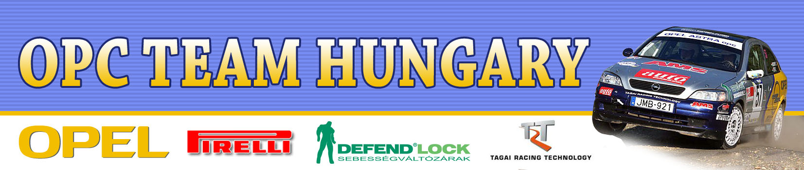

Sajtóanyag
Korlátlan felhasználásra
OPC Team Hungary
Bessenyey Zoltán – Tóth Zoltán
Opel Astra OPC N/3

Budapest Rali, előzetes
2006. augusztus 8.

A ringre készülünk
Az elmúlt évben a Budapest ralin állhatott a kategória dobogóján első ízben az OPC Team Hungary csapata, miután Bessenyey Zoltán és Tóth Zoltán a harmadik helyen végzett N/3-ban. Idén szeretnék ezt az eredményt minimum megismételni, de természetesen a győzelem gondolata sem áll távol tőlük.

Bessenyey Zoltán: „Talán most először szeretném, hogy essen az eső. Láttuk a pályákat vizesen, sárosan, és amennyire veszélyesnek tűnnek, annyira tetszenek is. Talán ilyen helyzetben eltűnne az 50 lóerő hátrányunk, ami a Hondákkal szemben van. Ugyanakkor ha száraz lesz a felület, akkor is szeretnénk lépést tartani a mezőnnyel, hiszen a ringen talán sikerül majd nekünk diktálni az iramot. Szeretnék bizonyítani ezen a futamon, hiszen utoljára Egerben mentünk aszfalton, és akkor sikerült nyernünk. Ehhez nagyon fontos lesz Zoli segítsége, hiszen Szorospatakon egy rossz mozdulat és vége mindennek. Ott nagyon számítok rá. Sikerült egy napot Turán Fricivel tréningeznem, ami remélem még egy kicsit gyorsított rajtunk.”

Tóth Zoltán: „Nagyon nehéz, hosszú versenynek ígérkezik a Budapest Rali, hiszen etapon bejárjuk majd a fél országot. Én azt gondolom, hogy döntő fontosságú lesz az erő és a koncentráció jó beosztása. Különösen nekünk kell majd tartalékolni, hiszen a mi hazai pályánk, a Hungaroring a szombati nap és a verseny végső szakaszában lesz. A taktika egyszerű, a megvalósítása viszont annál nehezebbnek tűnik: a Mátrában szeretnénk lépést tartani a kategória élmezőnyével, a ringeken pedig megelőzni őket és bezsebelni a tíz pontot.”

Köszönet támogatóinknak: Opel Hungary Kft., Pirelli Hungary Kft., Marbo Kft. (Defend-Lock), T-Mobile, TRT Hungary Kft.,

